吉林大学体育学院导师信息
姓 名 | 徐延龙 | 性 别 | 男 | 出生年月 | 1974 04 | 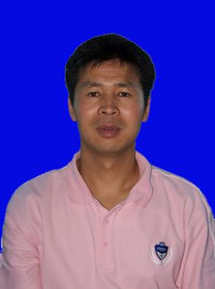
民 族 | 汉 | 政 治  面 貌 | 党员 | 职 务  职 称 | 副教授
学 历 | 研究生 |  | 学 位 | 硕士
研究方向 | 体育教学与训练
发表论文  及课题 | 论文：  《选修不同运动项目的藏汉族大学生身体自尊水平的比较研究》广州体育学院学报  课题：  《地域性体育与民族特色体育在学校体育中的应用策略研究》  《吉林省普通高校健康快乐体育园地的设计与实施》  《吉林省大学生体质健康状况的调查分析及其教学对策的探》
专著 | 编著主编  《保龄球》  《软式排球》
获奖情况（荣誉称号）

